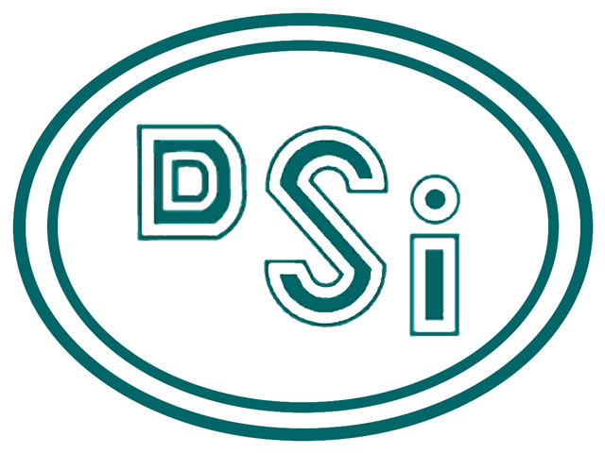 İ L A N

Bölge Müdürlüğümüzce yürütülen “Konya 12. Kısım Arazi Toplulaştırma ve TİGH Projesi” kapsamında bulunan, Zengen Mahallesine ait Tescile Esas Parselasyon Askısı ve Mülkiyet Listeleri 09 Mayıs 2022 - 06 Haziran 2022 tarihleri arasında 30 (otuz) gün süre ile askıya çıkartılmaktadır.

Bu askıya aynı zamanda bolge04.dsi.gov.tr internet sitesinden ulaşabilirsiniz.

Mustafa BALTA
Bölge Müdürü a.
Bölge Müdür Yardımcısı

